“Desarrollo de un prototipo de un Invernadero Automático con Arduino en la Comunidad de Chihuaco - Sicuani, 2025 ”
${Erick Aguila}^{1}$; ${Crystian Garcia}^{1}$ ; ${Pool Apaza}^{1}$ ;${Victor Condori }^{1}$
¹ Escuela Académica Profesional de Ingeniería de Sistemas e Informática, Universidad Continental, Cusco, Perú.
RESUMEN EJECUTIVO
(máximo 250 palabras)
El proyecto “Desarrollo de un prototipo de un Invernadero Automático con Arduino en la Comunidad de Chihuaco - Sicuani, 2025” tuvo como propósito construir una solución sencilla y accesible que permita mejorar el manejo de la temperatura y humedad en espacios de cultivo de la zona altoandina. En la comunidad de Chihuaco, como en muchas otras localidades rurales del sur del país, las variaciones climáticas afectan significativamente el desarrollo de las plantas, especialmente durante las temporadas de heladas y sequías, tal como lo señalan el Ministerio de Desarrollo Agrario y Riego (MIDAGRI, 2022) y el Gobierno Regional del Cusco en su Plan Agrario (2023).
Para dar respuesta a esta problemática, se diseñó un prototipo basado en un Arduino UNO, utilizando un sensor de humedad FC-28 para el suelo, un sensor DHT11 para medir la temperatura y humedad ambiental, una bomba de agua, un sistema de iluminación LED, y un módulo relay de 5VDC, que permite automatizar el riego y el encendido de la luz según las condiciones del ambiente. La idea central fue crear un sistema que pudiera tomar decisiones por sí mismo, reduciendo la intervención manual y garantizando un entorno más estable para las plantas.
Durante el desarrollo del prototipo se realizaron pruebas funcionales en condiciones controladas y de campo, verificando que los sensores y actuadores respondieron adecuadamente a los cambios de humedad del suelo y temperatura ambiental. El proyecto demuestra que es posible implementar tecnologías de bajo costo para fortalecer la agricultura familiar, alineándose con los objetivos del ODS 2 (Hambre Cero) y el ODS 9 (Industria, Innovación e Infraestructura), al promover prácticas agrícolas sostenibles y el uso de soluciones tecnológicas accesibles para comunidades rurales.
Palabras clave: invernadero automatizado, Arduino, agricultura sostenible.

- INTRODUCCIÓN
1.1 ANTECEDENTES
Antecedentes internacionales
El uso de invernaderos automatizados se ha convertido en una alternativa clave para mejorar la producción agrícola en regiones con climas extremos. Países como España, México y Colombia han incorporado sistemas de monitoreo de temperatura y humedad basados en microcontroladores como Arduino, debido a su bajo costo y facilidad de implementación. La FAO (Organización de las Naciones Unidas para la Alimentación y la Agricultura) señala que la automatización en pequeños cultivos ayuda a garantizar la estabilidad de la producción y reduce la dependencia de factores climáticos impredecibles (FAO, 2021).
Antecedentes nacionales – Perú
A nivel nacional, distintas experiencias demuestran el impacto positivo de la automatización agrícola en zonas rurales. El Ministerio de Desarrollo Agrario y Riego (MIDAGRI) ha promovido proyectos de riego tecnificado y control ambiental en regiones como Arequipa, Ica y Cusco, señalando que el uso de sensores simples permite mejorar la gestión del agua y proteger los cultivos frente a heladas y sequías (MIDAGRI, 2022). Universidades como la UNSA, la UNI y la UNSAAC han desarrollado prototipos de invernaderos automatizados utilizando Arduino y sensores básicos, con muy buenos resultados en cultivos de hortalizas y plantas ornamentales.
Antecedentes locales – Sicuani, Cusco
En la provincia de Canchis, donde se encuentra la comunidad de Chihuaco, la agricultura familiar es una de las principales actividades. Sin embargo, las variaciones de temperatura y la falta de sistemas de riego controlado suelen afectar el desarrollo de los cultivos. El Gobierno Regional del Cusco ha reportado, a través de su Plan de Desarrollo Agrario, que muchas comunidades altoandinas enfrentan dificultades para mantener cultivos estables debido a las bajas temperaturas nocturnas y los periodos prolongados sin lluvia (GORE Cusco, 2023). Pese a ello, no se cuenta con iniciativas locales que incorporen tecnologías accesibles como Arduino para automatizar el proceso de cultivo.
1.2 Identificación y formulación del problema:
En la comunidad de Chihuaco, los cultivos dependen completamente del clima, lo que significa que cualquier variación brusca como heladas, días muy secos o cambios inesperados de temperatura puede afectar la producción. Además, el riego suele realizarse de manera manual, lo que ocasiona exceso o escasez de agua según la disponibilidad de las familias. Esta situación genera dificultades para obtener plantas uniformes y saludables durante todo el año.
Problema central:
¿Cómo implementar un prototipo de invernadero automático de bajo costo que controle de manera adecuada la humedad del suelo y la temperatura ambiental en la comunidad de Chihuaco, Sicuani?

ODS que responde:
- ODS 2 – Hambre Cero: promueve sistemas agrícolas sostenibles y resilientes.
- ODS 9 – Industria, Innovación e Infraestructura: impulsa soluciones tecnológicas accesibles en comunidades rurales. La agricultura se puede definir como un sistema que es cerrado o parcialmente cerrado que puede generar un ambiente o clima que es favorable para el cultivo de diferentes plantas(FAO, 2021).
1.2 MARCO TEÓRICO
Los invernaderos pueden regular la temperatura, calor o humedad reduciendo así la dependencia que se tiene del clima externo y aumentando la probabilidad de obtener cosechas más estables. En ciudades altoandinas como Sicuani donde las heladas y sequías suelen ser frecuentes, los invernaderos son una alternativa ya que protegen a las plantas en una etapa temprana evitando su pérdida y además mejoran la productividad.
Dentro de la agricultura protegida los invernaderos automatizados se han convertido en una tendencia a nivel mundial ya que se busca optimizar recursos valiosos como el agua y asegurar condiciones climáticas que sean consistentes. La automatización permite activar actuadores como bombas de agua, ventiladores entre otros , respecto a los datos obtenidos de sensores sin la necesidad de la intervención humana.
Automatización agrícola y sistemas embebidos
La automatización agrícola es el uso que se le da a tecnologías digitales como son los actuadores, sensores o microcontroladores para hacer tareas de cuidado de cultivos de forma automática o semiautomática.
Tal como menciona MIDAGRI(2022), los sirenas empleados que sean automatizados mejorar la eficiencia de riego, reducir pérdidas por factores de clima externo, y aumentar también la resiliencia de la agricultura familiar.
Por otro lado, un sistema embebido se define como un conjunto de hardware y software que es desarrollado para cumplir una tarea en específico dentro de un equipo.
Algunas características de los sistemas embebidos son que requieren un consumo bajo de energía, y respuestas en tiempo real lo que hace viable su implementación. Este tipo de sistemas es ideal para aplicaciones en zonas rurales donde se requiere que el dispositivo funcione sin la necesidad de intervención humana constante, reparación fácil y sobretodo que sea económico de mantener.
Microcontroladores
Un microcontrolador es un circuito integrado que está confirmado por un procesador, memoria y periféricos configurables para controladora diversos dispositivos electrónicos. El microcontrolador Arduino UNO es bastante usado en prototipos ya que ofrece compatibilidad con sensores de bajo costo además de ser facil de programar.

Sensores aplicados
Sensor de humedad
El sensor FC-28 mide la conductividad eléctrica que hay en el suelo por lo cual el valor de este sube cuando existe mayor humedad. Este sensor trabaja con valores analógicos lo que permite saber si el suelo está seco, húmedo o en condiciones normales. Una característica de este sensor es que requiere calibración del umbral según el tipo del suelo con el que se trabajara.
Algunas desventajas de este sensor es que puede haber corrosión en las puntas metálicas con el paso del tiempo. También puede ser sensible de acuerdo al tipo del suelo.
Sensor de temperatura
El sensor DHT11 es un sensor básico que puede medir la temperatura y humedad relativa. Este sensor suele ser usado en proyectos educativos y prototipos a escala. Este sensor es muy importante ya que permite monitorear micro climas internos además de identificar tendencias de evaporación y requerimientos de riego.
Actuadores aplicados
Modulo relay
Un modulo relay actúa como un interruptor electrónico que es controlado por señales del Arduino. Este permite activar dispositivos que requieren un mayor valor de voltaje como la bomba de agua o luces led.
Bomba de agua
Una bomba de agua impulsa el agua hacia un punto en específico. En este contexto la bomba de agua impulsa el flujo de agua hacia el cultivo cuando el sensor existente indica que el suelo está seco. La automatización de la bomba es muy beneficiosa ya que disminuye la intervención manual y evita riesgos excesivos que pueden ser perjudiciales para el cultivo y generar mayores gastos.
Luces LED
Las luces LED se caracterizan por tener un consumo energético relativamente bajo. Está característica lo convierte en una solución viable sobre todo en zonas rurales.
1.3 OBJETIVOS DEL PROYECTO
OBJETIVO GENERAL:
Desarrollar un prototipo de invernadero automático con Arduino que permite regular la humedad del suelo y monitorear la temperatura ambiental en la comunidad de Chihuaco.
OBJETIVOS ESPECÍFICOS: (máximo 3) de acuerdo a los PMV
- Implementar un sistema de riego automático que se active cuando el suelo esté seco.
- Automatizar la medición de la temperatura y humedad ambiental dentro del invernadero.
- Evaluar el funcionamiento general del prototipo en pruebas de campo.
- CONOCIMIENTOS DE INGENIERÍA APLICADOS / RELACIONADOS
- Conocimiento en Matemáticas: Para desarrollar el prototipo fue necesario aplicar algunos conceptos básicos de matemáticas, sobre todo en la parte donde se interpretan los valores que envían los sensores. En el caso del sensor FC-28, que mide la humedad del suelo, se trabajó con rangos y escalas para convertir sus lecturas en valores que realmente indiquen si la tierra está seca o húmeda. Estos cálculos permitieron establecer los puntos de activación del riego y asegurarnos de que el sistema responda correctamente cuando la humedad baja de lo esperado.
- Conocimiento en ciencias naturales: Durante el proyecto también se aplicaron conocimientos de ciencias naturales, especialmente relacionados con cómo se comporta la humedad y la temperatura dentro de un invernadero. Se tomó en cuenta que, cuando la temperatura sube, el suelo tiende a perder agua más rápido, algo que influye directamente en el riego. Este entendimiento fue importante para ajustar el funcionamiento del sensor DHT11 y para definir en qué momentos la bomba debía activarse. En general, se consideran principios básicos de física y biología para comprender mejor cómo afecta el ambiente al crecimiento de las plantas.
- Conocimiento en Ingeniería: En la parte de ingeniería, se utilizaron conocimientos de electrónica básica, programación y diseño de sistemas. Fue necesario entender cómo conectar correctamente los componentes como el Arduino, el módulo relay, la bomba de agua y los sensores, evitando errores en el circuito. Además, en la programación se usó el lenguaje C++ propio del Arduino para configurar el comportamiento del sistema, leer los datos de los sensores y activar los actuadores cuando fuese necesario. Finalmente, se aplicaron principios de diseño de prototipos para integrar todos los elementos de manera ordenada y funcional.

- INGENIERO Y LA SOCIEDAD:
- Justificación social: Este proyecto tiene un valor importante para la comunidad de Chihuaco, porque permite que las familias tengan una herramienta que les facilite el cuidado de sus cultivos. En esta zona, muchas actividades agrícolas dependen del clima, y cuando la tierra se seca demasiado o bajan las temperaturas, las plantas suelen dañarse. Con el invernadero automático, se busca que el riego sea más constante y que las condiciones dentro del cultivo se mantengan mejor controladas. Al final, la idea es que las personas puedan tener una producción más estable sin tener que estar pendientes todo el día de sus plantas.
- Justificación Económica: Otra razón por la que este proyecto es útil es porque los materiales que se emplean son económicos y fáciles de conseguir. Al tratarse de un prototipo hecho con Arduino y sensores básicos, no se requiere una gran inversión para construirlo o replicarlo. Además, al automatizar el riego se usa solo el agua necesaria, lo que ayuda a reducir gastos y a aprovechar mejor los recursos. Esto lo convierte en una alternativa accesible para familias que desean mejorar su producción sin gastar demasiado.
- Justificación ambiental: Desde el punto de vista ambiental, el proyecto también aporta beneficios. El riego automático permite evitar el uso excesivo de agua y favorece un manejo más responsable de este recurso, que en zonas altoandinas no siempre está disponible en abundancia. Además, al mantener condiciones más adecuadas dentro del invernadero, las plantas pueden crecer de manera más saludable sin necesidad de equipos de alto consumo energético. En general, se trata de una solución simple, pero alineada con prácticas de agricultura sostenible.
- Acontecimientos tecnológicos y científicos: En los últimos años, el uso de Arduino y sensores económicos se ha vuelto bastante común en proyectos de automatización, especialmente en educación y agricultura. Muchas universidades y organizaciones han demostrado que es posible mejorar pequeños cultivos utilizando microcontroladores y sistemas de riego automático. Estos avances fueron parte de la motivación para realizar este prototipo, ya que muestran que la tecnología no tiene que ser costosa para ser útil. Gracias a estos desarrollos, hoy es más accesible implementar soluciones de bajo costo que realmente ayuden a las comunidades rurales.

- METODOLOGÍA EMPLEADA (De acuerdo al problema)
Para desarrollar el prototipo del invernadero automático se trabajó con una metodología de tipo Ágil, tomando como base algunas ideas de Scrum, pero adaptándolas a la realidad del curso y al tiempo que teníamos disponible. No se llegó a trabajar con sprints formales, porque contábamos con una fecha de entrega fija, así que organizamos el proyecto por etapas más que por iteraciones.
- Para la gestión del proyecto, tomamos como referencia el enfoque del PMI y la guía PMBOK, sobre todo en la parte de planificación y seguimiento de las actividades. Esto nos ayudó a ordenar las tareas, definir responsables y organizar el trabajo de forma más clara.
Para el desarrollo del prototipo, aplicamos el enfoque ágil de Scrum, pero simplificado: identificamos el producto mínimo viable (PMV), priorizamos funcionalidades y fuimos validando el avance en cada etapa.
- El trabajo se realizó mediante:
  - Análisis de requerimientos en esta etapa nos dedicamos a entender qué necesitaba realmente la comunidad de Chihuaco y qué debía hacer el invernadero automático como mínimo. A partir de ello, definimos las funciones principales del prototipo (medir humedad, activar el riego, monitorear temperatura, etc.). De esta fase salió como entregable una lista de requerimientos y el PMV del sistema.
  - Elaboración de prototipos con los requerimientos ya definidos, armamos un pequeño Product Backlog donde listamos todas las tareas necesarias: conexión de sensores, programación del Arduino, pruebas, armado físico, entre otros. Aunque no trabajamos con sprints formales, sí organizamos el trabajo por semanas, como si fueran mini-sprints, priorizando las tareas más importantes primero.
  - Implementación de la solución en esta fase integramos todos los componentes: Arduino UNO, sensores, módulo relay, bomba de agua y luces LED. También se construyó la estructura del invernadero a pequeña escala para poder probar el sistema en un entorno similar al real. Aquí se terminó de ajustar el código y se organizaron los cables y conexiones para que el prototipo sea más ordenado y seguro.
  - Pruebas de calidad de software finalmente, realizamos pruebas de funcionamiento del prototipo, verificando que el riego se active cuando el suelo está seco y que las lecturas de temperatura y humedad sean coherentes. Aunque no se aplicaron pruebas de software muy avanzadas, sí se hicieron pruebas repetidas para comprobar la estabilidad del sistema y su respuesta ante cambios en el ambiente.

APORTES /DESCUBRIMIENTOS: (3mínimo por PMV)
A lo largo del desarrollo del prototipo se obtuvieron varios aprendizajes y resultados que consideramos como aportes importantes del proyecto:
En primer lugar, descubrimos que el sensor de humedad FC-28 necesita una buena calibración inicial para ser realmente útil. Al inicio, sus lecturas varían bastante, pero al hacer varias pruebas con distintos niveles de humedad y ajustar los umbrales en el código, logramos que el sensor diera valores más consistentes. Este proceso nos enseñó que no basta con conectar el sensor, sino que es necesario adaptarlo a las condiciones reales del suelo que se va a trabajar.
En segundo lugar, comprobamos que el sensor DHT11, aunque es básico, resulta suficiente para un invernadero de pequeño tamaño como el que se propone en este proyecto. Si bien no es el sensor más preciso del mercado, para fines académicos y de prototipo cumple bien su función de mostrar la tendencia de los cambios de temperatura y humedad ambiental. Esto refuerza la idea de que se pueden hacer proyectos útiles sin necesidad de componentes muy costosos.
Otro aporte importante fue darnos cuenta de que la automatización del riego sí hace una diferencia en el uso del agua y en el cuidado del cultivo. Al observar el funcionamiento del sistema, notamos que la bomba solo se encendía cuando el sensor detectaba baja humedad, lo que evita regar “por costumbre” o “por si acaso”. Este comportamiento demuestra que el sistema puede ayudar a que las familias utilicen el agua de una forma más eficiente.
Finalmente, adaptamos el enfoque del proyecto para que no solo sea un trabajo de curso, sino una propuesta que podría ser replicada y mejorada en la comunidad de Chihuaco. El diseño del prototipo y la selección de componentes se hizo pensando en que otras personas, con una guía básica, puedan reconstruir el sistema sin depender de equipos muy especializados. Este enfoque de accesibilidad también es uno de los aportes más importantes del proyecto.
- USO DE HERRAMIENTAS MODERNAS
Durante el desarrollo del proyecto, empleamos distintas herramientas tecnológicas tanto de software que permitieron el diseño, gestión y construcción del proyecto. Presentamos entonces cada una de las herramientas:

5.1. Arduino IDE
Utilizamos el Entorno de Arduino IDE, para programar cada unos de los sensores y actuadores.
- Uso: Realizamos la programación, compilación y el upload del código fuente desarrollado en C++. También a través de Arduino IDE gestionamos las librerías requeridas para que los sensores realicen lo requerido.
- Evidencia:

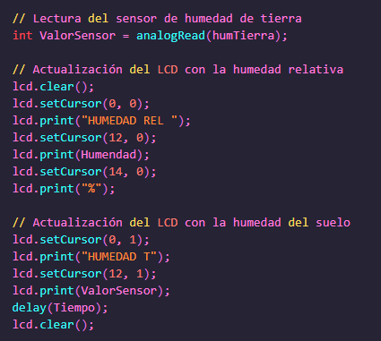
Figura 1. Interfaz de programación en Arduino mostrando la conexión y programación del sensor de humedad.

5.2. TinkerCAD
Con está herramienta pudimos realizar el diseño y simulación
- Uso en el proyecto:Esta herramienta fue muy necesaria para elaborar nuestros prototipos, diseñar, probar conexiones, esquemas, sensores y actuadores. Así evitamos riesgos de quemaduras de algunos componentes evitando dañarlos y evitando accidentes como de cortocircuitos.
- Evidencia:
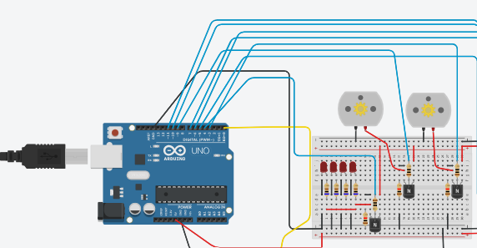Figura 2. Simulación de conexiones entre Arduino, sensores y actuadores en TinkerCAD.

5.3. Trello
En está plataforma, realizamos la gestión del proyecto
- Uso en el proyecto: Empleamos está plataforma para un mejor manejo y control de tareas, teniendo estados de inicio, pendiente, terminado, para cada una de las tareas y bueno asignando responsables, cumpliendo así el avance de las historias de usuario.
- Evidencia:
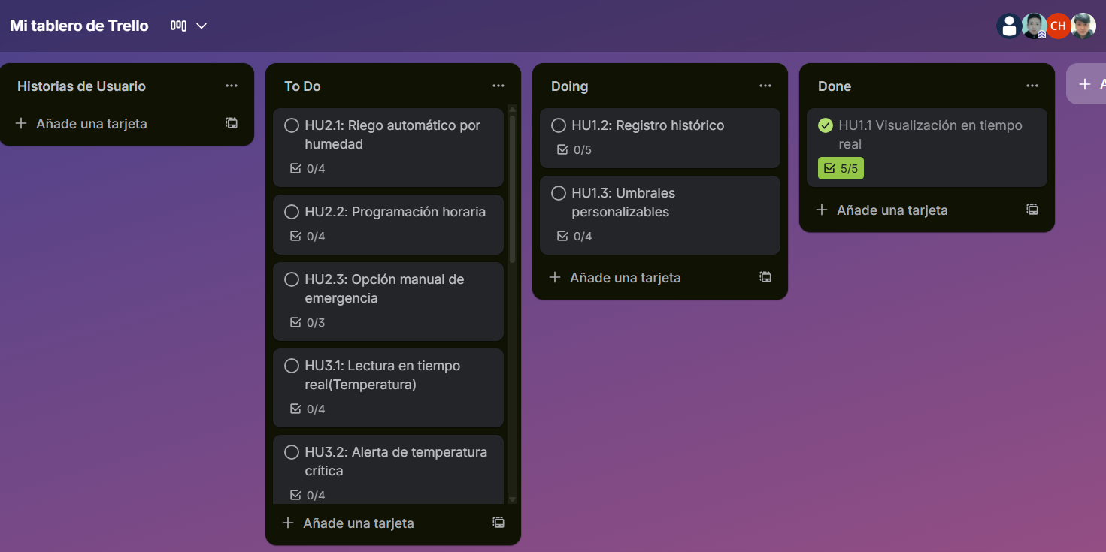 Figura 3. Tablero Kanban en Trello utilizado para la gestión de tareas.

5.4. Microsoft Project
Se eligió este software de administración para la planificación de los tiempos necesarios para cada una de las tareas.
- Uso en el proyecto: Aquí desarrollamos el cronograma de actividades y el diagrama de gant para que podamos establecer tareas críticas y establecer una línea base para nuestro proyecto.
- Evidencia:
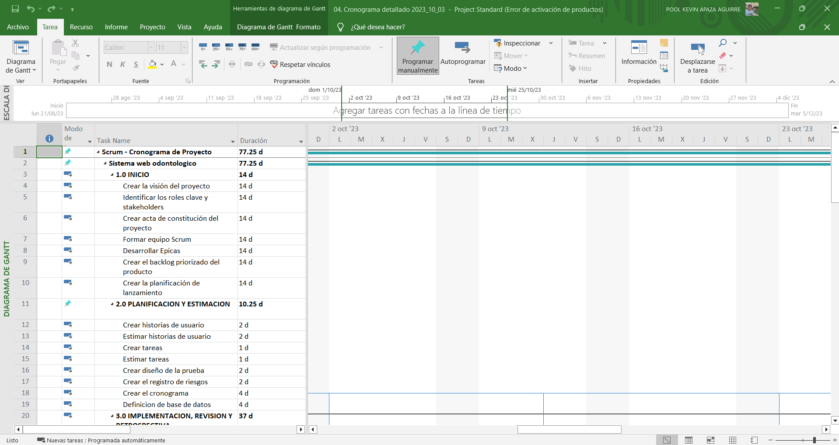Figura 4. Cronograma de actividades y diagrama de Gantt del proyecto.

5.5. GitHub
Plataforma para control de versiones y trabajo colaborativo.
- Uso en el proyecto: Utilizamos esta plataforma para alojar nuestro repositorio, compartir el código y subir archivos compartidos con el fin de tener todo en un solo lugar, facilitando a los integrantes la colaboración.
- Evidencia:
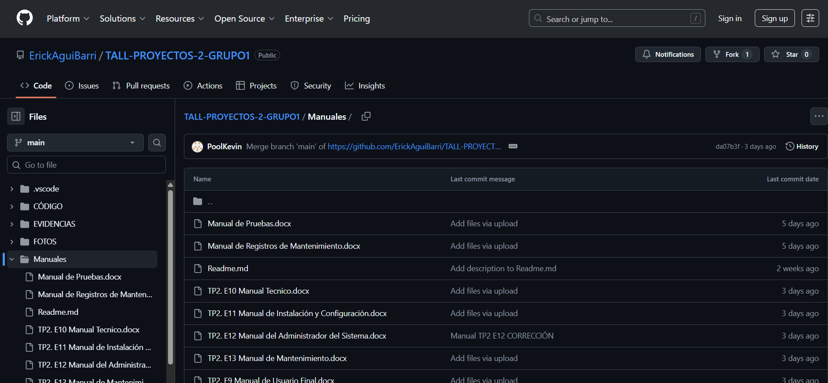 Figura 5. Repositorio en GitHub con los archivos de nuestro proyecto.
- Diseño de Ingeniería
Aquí detallamos la estructura técnica y lógica de nuestro prototipo.
  - Listado de Requerimientos funcionales
El sistema cumple con los requerimientos para el correcto funcionamiento de nuestro prototipo.
- RF1 - Monitoreo de Humedad: El sistema debe medir y registrar la humedad del suelo.
- RF2 - Control de Riego Automático: El sistema activará o desactiva el riego automático según a los parámetros establecidos y obtenidos de parte de los sensores.
- RF3 - Monitoreo Ambiental: El sistema medirá la temperatura ambiente y enviará los datos para el riego.
- RF4 - Control Climático: Según los parámetros de la temperatura ambiente se activarán o desactivarán los ventiladores o calefactores.
- RF5 - Persistencia de Datos: El sistema registrará los datos para un posterior análisis.
- RF6 - Control Manual (Emergencia): El usuario final podrá controlar algunos aspectos vitales, mediante controles manuales.
- RF7 - Alertas: El sistema emitirá alertas mediante la pantalla LCD
Diseño de Interfaces (Wireframes): Para la lectura adecuada del usuario se desarrolló interfaces con información y alertas del estado del sistema.
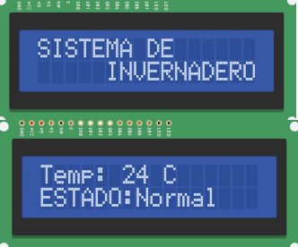
Figura 6. Wireframes de la pantalla de inicio y pantalla principal (Datos en tiempo real).
El flujo de navegación consta de:
- Pantalla Principal: Aquí mostramos la temperatura dentro del invernadero, también la humedad en porcentaje y el estado del riego.
- Pantalla de Alertas: Avisamos si hay alertas críticas.
- Pantalla de Configuración: Podemos ajustar algunos umbrales del sistema.
  - Arquitectura de la solución planteada
La arquitectura que utilizamos es en Bucle Cerrado (Control Loop / Closed - Loop Architecture). Porque el sistema actúa en base a la función de los sensores y no por el tiempo programado.
Diagrama de Arquitectura:
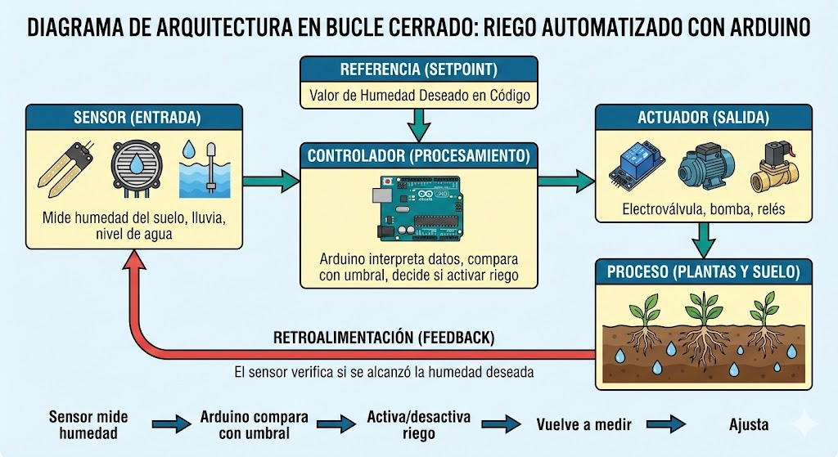
Figura 7. Diagrama de arquitectura en bucle cerrado
  - Código de la aplicación por capas (enlace github)
El codigo o firmware de nuestro proyecto se estructuro de manera modular, es decir por cada sensor realizamos codigo funcional por partes y esto lo vemos en nuestro repositorio de GitHub:
- Enlace al Repositorio: https://github.com/ErickAguiBarri/TALL-PROYECTOS-2-GRUPO1/tree/main/Manuales
- GESTION DEL PROYECTO:
Diagrama de Gantt (Línea Base)
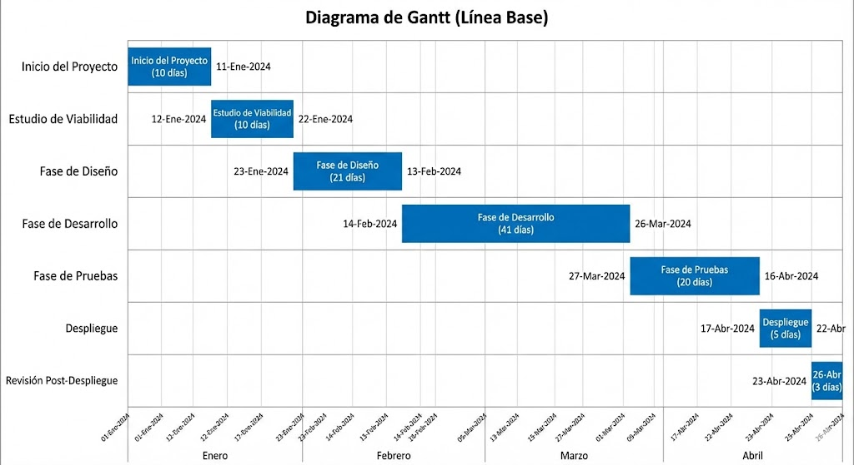
Figura 8. Diagrama de Gantt (Línea Base)

Diagrama de Gantt(Ejecutado)
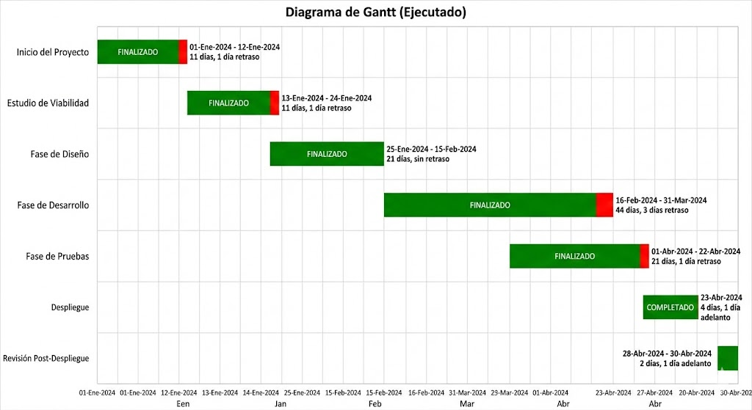
Figura 9. Diagrama de Gantt (Ejecutado)

Tablero Scrum – Kanban (Imagen y enlace público)
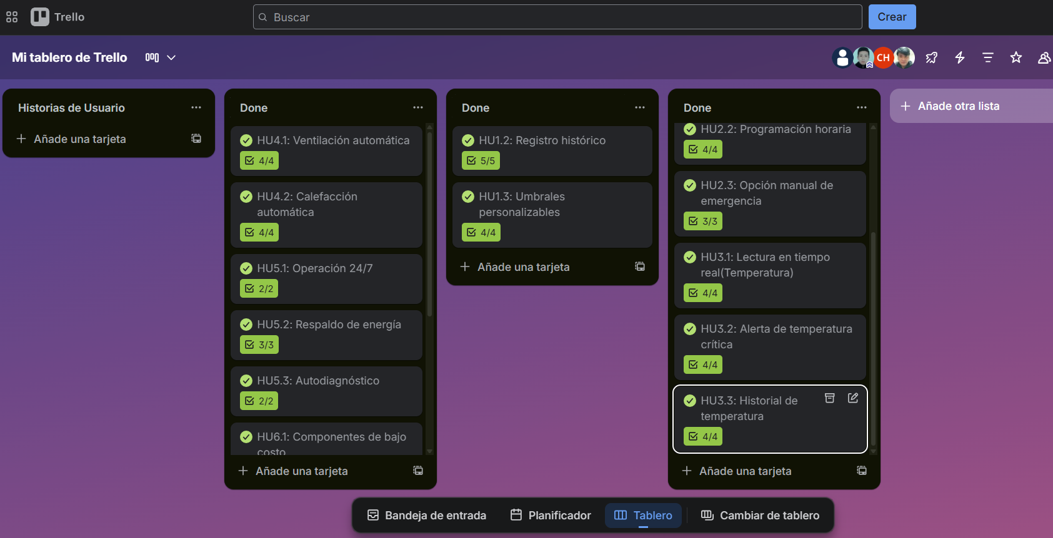
Figura 10. Tablero Scrum – Kanban

Enlace de Trello:
https://trello.com/invite/b/682be43fc7fbc312c30dce75/ATTIa3f8bb825105e6bda0791d7883bb635eB3BB0DA2/mi-tablero-de-trello

- PRUEBAS Y RESULTADOS Y DISCUSIÓN

8.1 Pruebas realizadas por PMV
Las pruebas se ejecutaron en condiciones reales en la Comunidad de Chihuaco – Sicuani (altura aprox. 3 600 m s. n. m.), donde las variaciones de temperatura y la baja humedad del suelo representan retos significativos para el cultivo. Los PMV definidos fueron:
PMV1: Riego automático
PMV2: Monitoreo ambiental (temperatura y humedad)
PMV3: Funcionamiento integral del invernadero en condiciones de campo

El propósito de este examen fue confirmar que el sensor FC-28 encendiera la bomba de agua solamente si la humedad del terreno caía por debajo del límite fijado del 35%. Se llevaron a cabo cuatro semanas de mediciones para este fin, en las condiciones climáticas típicas de Chihuaco. Se registraron cada semana el volumen inicial de agua, el consumo de agua por medio del riego manual y el consumo por medio del sistema automatizado. Con el propósito de analizar cómo actúa realmente el sensor, también se evaluó la humedad del suelo antes y después de cada ciclo de riego. Los hallazgos evidenciaron que el sistema encendió la bomba solamente cuando el suelo estaba en nivel "BAJO", con lecturas de entre 20% y 30%, y la apagó cuando los valores se pasaron del rango de 35% a 40%, confirmando así que el riego automatizado funcionaba adecuadamente.

8.2 Pruebas del PMV2 – Monitoreo de temperatura y humedad ambiental

La finalidad de este PMV era verificar que el sensor DHT11 registrara la humedad y la temperatura internas del invernadero correctamente, transmitiendo los datos a la pantalla LCD en tiempo real. Con el objetivo de lograrlo, se llevó a cabo un seguimiento constante durante cuatro semanas, registrando datos por la mañana, tarde y noche, y verificando si los avisos pertinentes eran emitidos en respuesta a la baja temperatura. Se demostró en los resultados que las temperaturas internas variaron entre 12 °C y 28 °C, con cifras más estables si se comparan con el entorno exterior, que alcanzó los 7 °C. Además, las lecturas fueron consistentes y repetibles, lo que confirma la confiabilidad del sensor cuando se aplica dentro del prototipo..

8.3 Pruebas del PMV3 – Funcionamiento integral del prototipo

La meta de este PMV fue analizar el funcionamiento combinado del sistema de riego, la supervisión medioambiental y la estabilidad operativa del invernadero automatizado. Las pruebas integrales confirmaron que la bomba de agua reaccionaba apropiadamente a las variaciones de humedad que el sensor FC-28 detectaba, y las pantallas LCD exhibieron datos en tiempo real sin interrupciones ni errores. Al final, se verificó que el sistema podía funcionar sin la necesidad de una supervisión continua, lo cual evidenció su robustez y fiabilidad en las condiciones reales de la comunidad de Chihuaco..

8.4. Resultados obtenidos en Chihuaco

8.4.1 Ahorro de agua

Con base en las cuatro semanas de pruebas en campo, se obtuvo la Tabla 3 adaptada para Chihuaco:

Tabla 3. Comparativa del consumo de agua: riego convencional vs. riego automatizado
Semana | Volumen Inicial (L) | Agua Utilizada (Convencional) | Agua Utilizada (Automatizado) | Agua Ahorrada (L) | % Ahorro
Semana 1 | 15 | 10.8 | 7.6 | 3.2 | 30%
Semana 2 | 14.8 | 9.5 | 6.8 | 2.7 | 28%
Semana 3 | 14.6 | 11.5 | 8.3 | 3.2 | 28%
Semana 4 | 14.6 | 10.9 | 7.5 | 3.4 | 31%

Resultado clave:
El prototipo permitió un ahorro promedio del 29% de agua, lo cual es altamente beneficioso en una comunidad con recursos hídricos limitados como Chihuaco.

El sistema de riego automatizado demostró ser eficaz y estable durante las pruebas, funcionando entre una y dos veces por día en función de los niveles de humedad del terreno. La bomba funcionó durante un ciclo promedio de entre 25 y 40 segundos, lo que posibilitó proveer solo el volumen de agua requerido y prevenir tanto la saturación del sustrato como un riego excesivo. La humedad del suelo se conservó entre el 40% y el 70% gracias a esta regulación automática, lo que aseguró que las condiciones fueran ideales para el crecimiento de las plantas en el invernadero.

8.4.2 Estabilidad del microclima interno

El invernadero logró mantener valores más estables que el ambiente externo:
Variable | Exterior | Interior
Temp. mínima | 7°C | 12°C
Temp. máxima | 28°C | 26–28°C
Humedad relativa | 35% | 45–60%

Interpretación:
El prototipo protege al cultivo de las heladas nocturnas y reduce el estrés hídrico generado por el ambiente seco de altura.

8.5 Discusión de los resultados

8.5.1 Eficacia del riego

Los resultados logrados muestran que el sistema automatizado de riego logró un promedio de ahorro del 29% de agua, lo cual confirma que el prototipo proporciona solamente la cantidad requerida en función del grado de humedad real del terreno. Esta conducta es consistente con las investigaciones sobre riego tecnificado que ha presentado el MIDAGRI, que señalan una disminución entre 25% y 35% del consumo de agua por medio de la automatización. El sensor FC-28 demostró tener una buena sensibilidad ante las variaciones de humedad en los suelos de Chihuaco, pero la textura arenosa con arcilla causó ligeros cambios en las lecturas, lo que hizo necesario calibrarlo apropiadamente para garantizar valores fiables a lo largo de los ensayos.

8.5.2 Estabilidad térmica del invernadero

El invernadero automatizado mantuvo un microclima interno más estable que las condiciones externas típicas del área altoandina. Se observó un aumento de la temperatura de entre 4°C y 6°C en comparación con el entorno exterior, lo cual posibilitó disminuir la posibilidad de perjuicios por heladas nocturnas. Además, la temperatura interna tuvo menor variación y los niveles de humedad relativa fueron más apropiados para cultivos de ciclo corto. La reducción del estrés térmico e hídrico, propio de las siembras que se encuentran expuestas directamente al clima de altura, fue posible gracias a estos factores, lo que ayudó a generar un entorno propicio para el crecimiento vegetal.

8.5.3 Viabilidad tecnológica para la colectividad

La realización de una evaluación integral del prototipo demuestra que su implementación es factible para la comunidad de Chihuaco. El sistema logró funcionar sin necesidad de supervisión continua, con un consumo reducido de electricidad y con sensores que son de bajo coste, fácilmente sustituibles y accesibles en zonas rurales. También es posible duplicar o expandir su diseño modular en invernaderos de mayor tamaño, como las estructuras de 3×4 m que se utilizan frecuentemente en la región. Esto evidencia que la tecnología basada en Arduino es una opción sostenible, accesible y flexible para ajustarse a las necesidades de los cultivos de comunidades altoandinas con escasos recur
- LECCIONES APRENDIDAS(MIN 3) POR PMV
Desde la planificación, desarrollo e implementación de nuestro prototipo pensando en la comunidad de Chihuaco, nuestro equipo identificó varios aspectos críticos que no fueron contemplados en nuestra fase inicial.

9.1. Calibración de Sensores en Campo (PMV 1 - Riego)
En la implementación de los sensores de humedad del suelo necesitamos una calibración extra ya que no los valores eran muy distintos, y nos dimos cuenta que durante las pruebas del suelo seco y suelo húmedo los valores varían de manera drástica y tenemos que ajustarlo según al tipo de suelo.
Durante las pruebas se observó una corrosión leve en el sensor FC-28 en un ambiente de humedad constante. Por ello aprendimos que se necesita cambiar los sensores en una versión más avanzada o en su defecto el uso de materiales que ayuden a la protección del sensor como el uso de una capa de barniz epóxico para así garantizar una vida útil mayor.

9.2. Importancia de la Autonomía Energética (PMV 2 - Fiabilidad)
En las zonas rurales nuestro sistema automatizado no solo puede depender de la energía eléctrica comercial sino que necesitamos algo de respaldo en caso de apagón. Identificamos que los cortes de energía podrían dañar nuestro sistema y es por eso que decidimos incorporar una batería de respaldo o UPS.

9.3. Diseño Modular para el Mantenimiento (PMV 3 - Usabilidad)
La durabilidad de nuestro proyecto depende de un continuo funcionamiento del sistema y por ende su fácil funcionamiento y fácil mantenimiento. y es por eso que los sensores estarían ubicados en zonas de fácil acceso para que puedan ser reemplazados fácilmente, junto a eso la implementación de manuales para su adecuado funcionamiento y mantenimiento.

- CONCLUSIONES
La implementación del invernadero automatizado se logró con éxito. El sistema demostró activar eficazmente la bomba de agua cuando el suelo está seco para así mantener a los cultivos en óptimas condiciones, evitando también un uso inadecuado del agua y un riego excesivo sin razón Se demostró que el uso del prototipo logra un ahorro promedio del 29% en comparación al método tradicional. A pesar de esto se concluye que la fiabilidad de esta funcionalidad de riego está relacionada con una calibración adecuada y adaptación al tipo de suelo donde se trabajara ya que puede existir variaciones en las lecturas de los sensores y puede conllevar a tener cultivos regados de forma ineficiente. Por lo tanto se requiere un ajuste de umbrales para tener mediciones más consistentes.
Por otro lado, se cumplió el objetivo de automatizar la medición ambiental. El sensor DHT11 es un componente de bajo costo lo que lo hace adecuado y suficiente para medir la humedad relativa y temperatura. El uso del invernadero logró estabilizar el microclima interno manteniendo temperatura entre 4 y 6 grados más altas que el exterior que oscilan entre los 12 y 7 grados celsius protegiendo así los cultivos de las heladas nocturnas que son comunes en zonas altoandinas. A pesar del cumplimiento funcional se concluye que la autonomía energética es un punto muy importante y crítico que no y de las debe ser opcional ya que el corte eléctrico suele ser común en zonas rurales como Chihuaco que están un poco alejados de la zona urbana lo que puede afectar en cualquier momento los cultivos en caso dependan únicamente de energía eléctrica. La incorporación de una batería de respaldo es indispensable para asegurar que el sistema funcione siempre sin interrupciones y así proteger la integridad de los datos.
Por último, la evaluación general de campo confirmó la viabilidad de poder usar hardware y software de bajo costo que fortalezcan la agricultura familiar en Chihuaco. Se concluye que el enfoque de este proyecto empodera al usuario final que en este caso son los agricultores locales y no lo hace ajeno a ello. Esto permite que el agricultor pueda hacer mantenimientos básicos al invernadero, y pueda reemplazar componentes como sensores que se dañen con el tiempo sin la necesidad de tener conocimientos avanzados en electrónica lo que quita la dependencia de contratar o llamar a un especialista en casos de averías.

Anexos
Evidencias de revisión con el experto temático de Ingeniería
Evidencias de la funcionalidad de la aplicación por PMV:
- https://drive.google.com/drive/folders/1hlPg08-M8bWAaq76jdcYo3sy-M1_9Ocn?usp=sharing
Evidencias del código implementado de la aplicación:
- https://github.com/ErickAguiBarri/TALL-PROYECTOS-2-GRUPO1/tree/main/Manuales
- https://github.com/ErickAguiBarri/TALL-PROYECTOS-2-GRUPO1/blob/da07b3f2a7ff9d2c147d97f1302473ca3f5268d5/C%C3%93DIGO/INVERNADERO%20AUTOMATIZADO%20CODIGO.docx

